FRESA CNC 3 ASSI CON FUSION 360
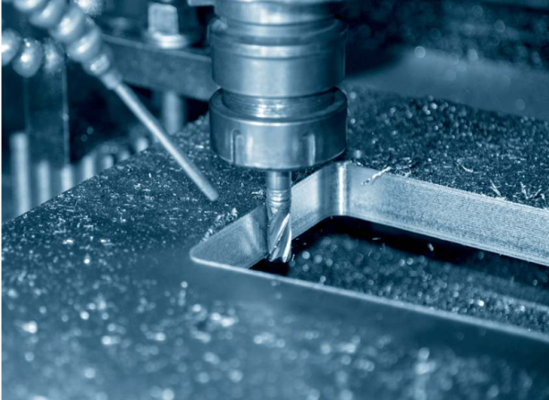
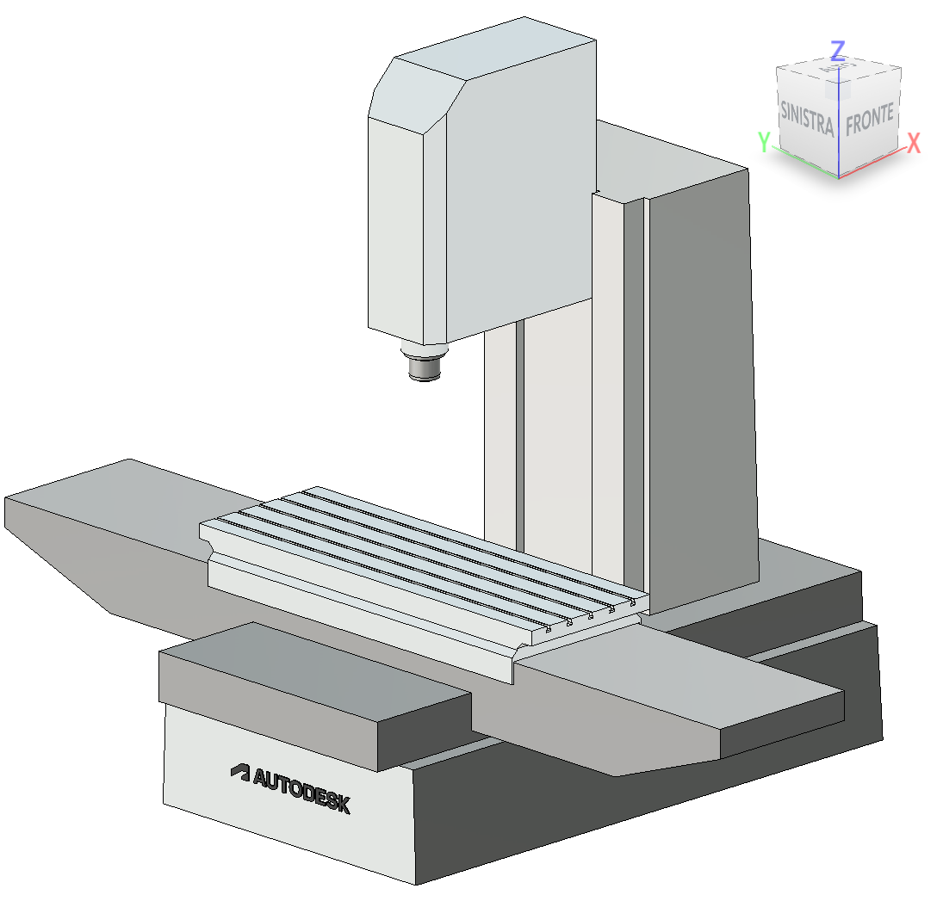

Disegno del pezzo
A differenza di quanto accade nei modellatori 3D puri, dove la scelta del piano è indifferente rispetto alle scelte finali, nel caso di Fusion 360 è consigliabile scegliere il piano immaginando quali lavorazioni saranno da effettuare con le macchine utensili.
Considerando l’elemento in esame e sapendo che la fresatrice lavora con l’utensile posto sull’asse z, si consiglia di selezionare il piano xy per disegnare la vista dall’alto che sarà poi estrusa nella direzione di z.
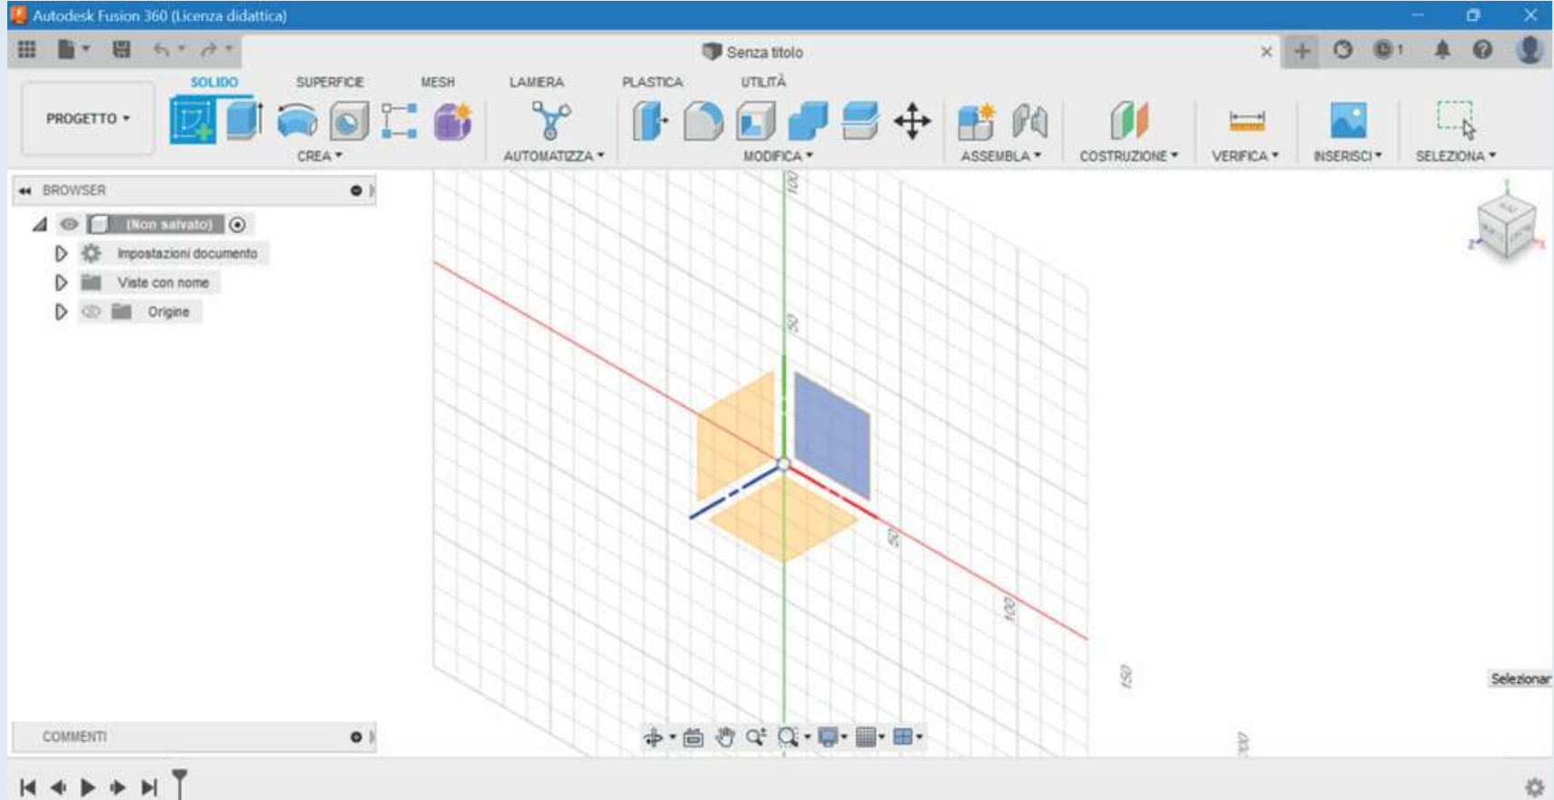

Creiamo un semplice pezzo da lavorare alla fresa.
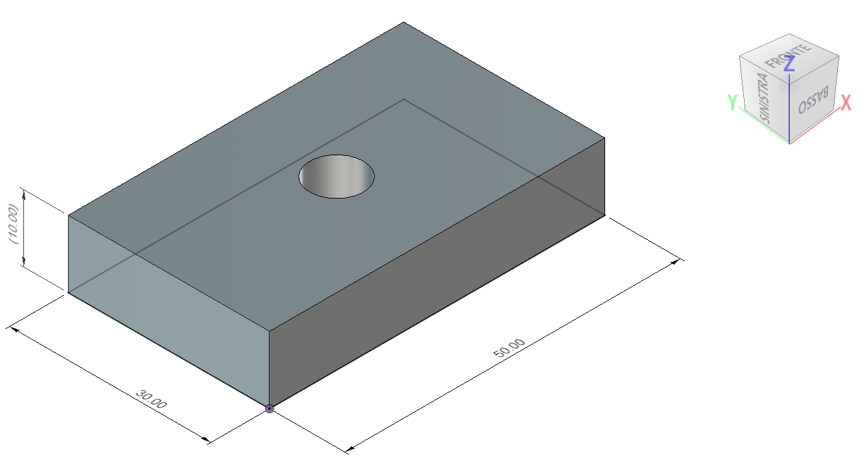
Terminato il pezzo da realizzare bisogna avviare l’ambiente CAM.
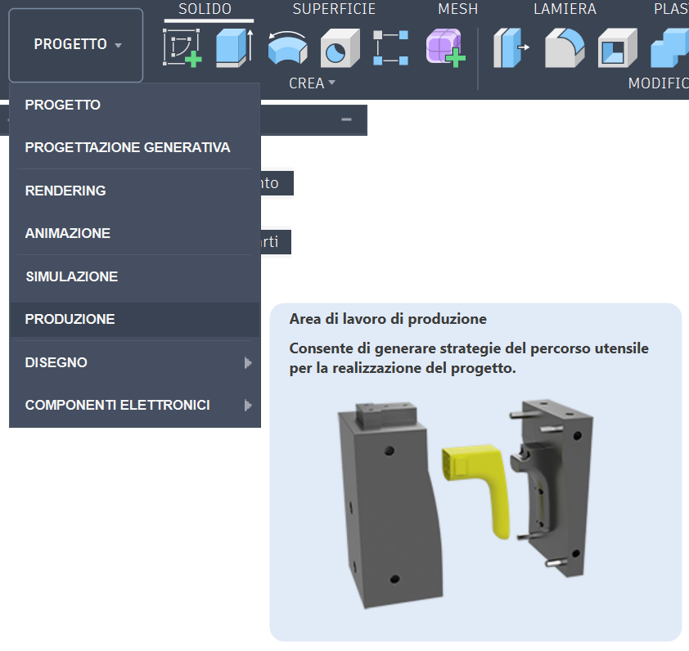
Clccare su nuovo SETUP
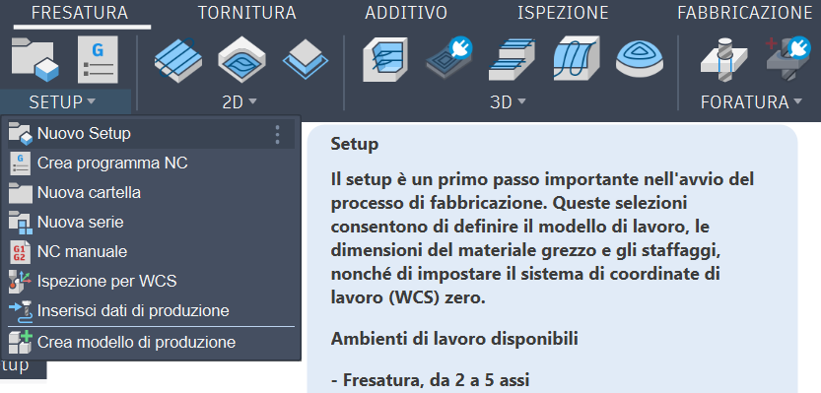

Selezionare il tipo di operazione (FRESATURA) .
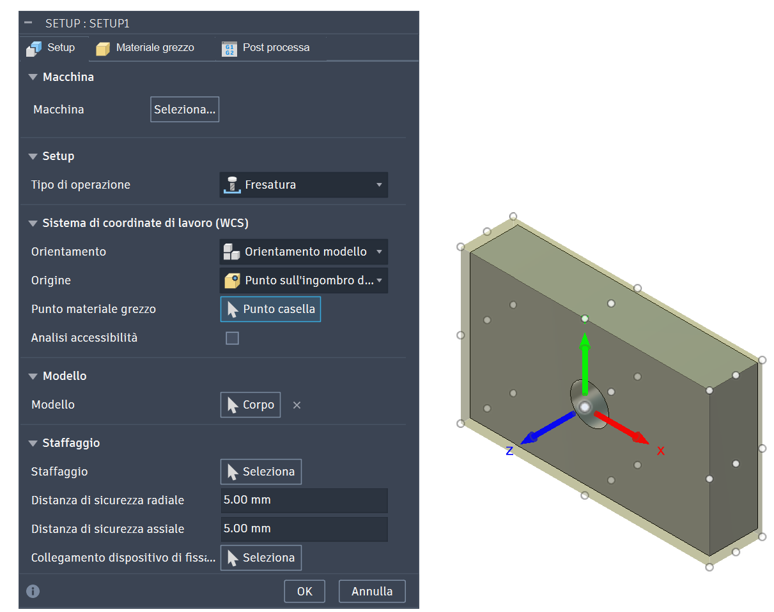

Selezionare il tipo di macchina.
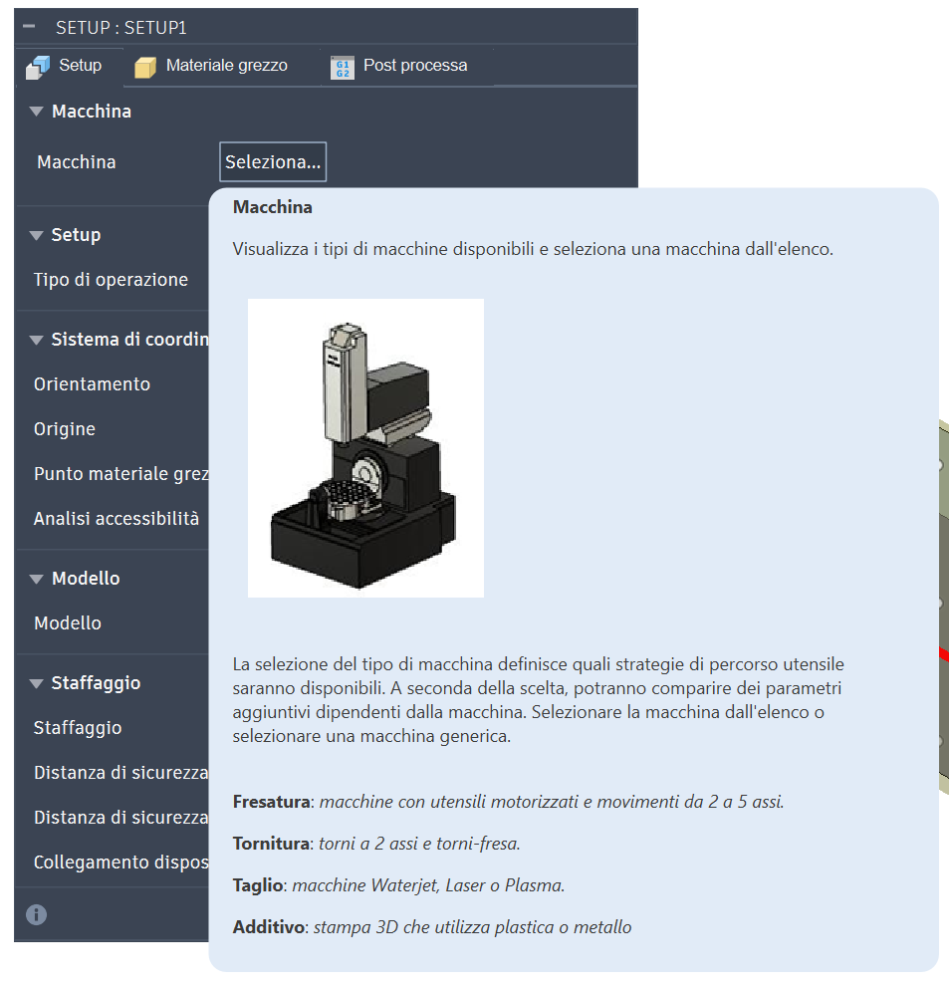
Selezionare la fresa a 3 assi generica.
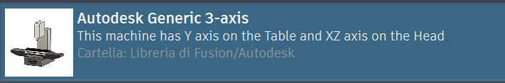

Impostare origine sul grezzo in basso a sinistra.
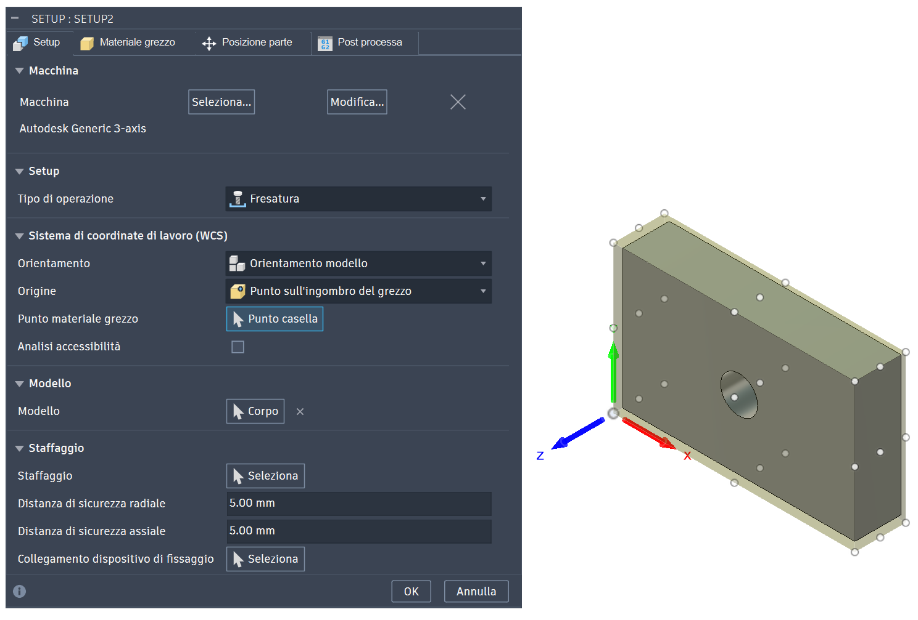
Impostiamo le dimensioni del grezzo da lavorare lasciando 1mm sopra e sui lati (la faccia sottostante deve essere gia stata lavorata)
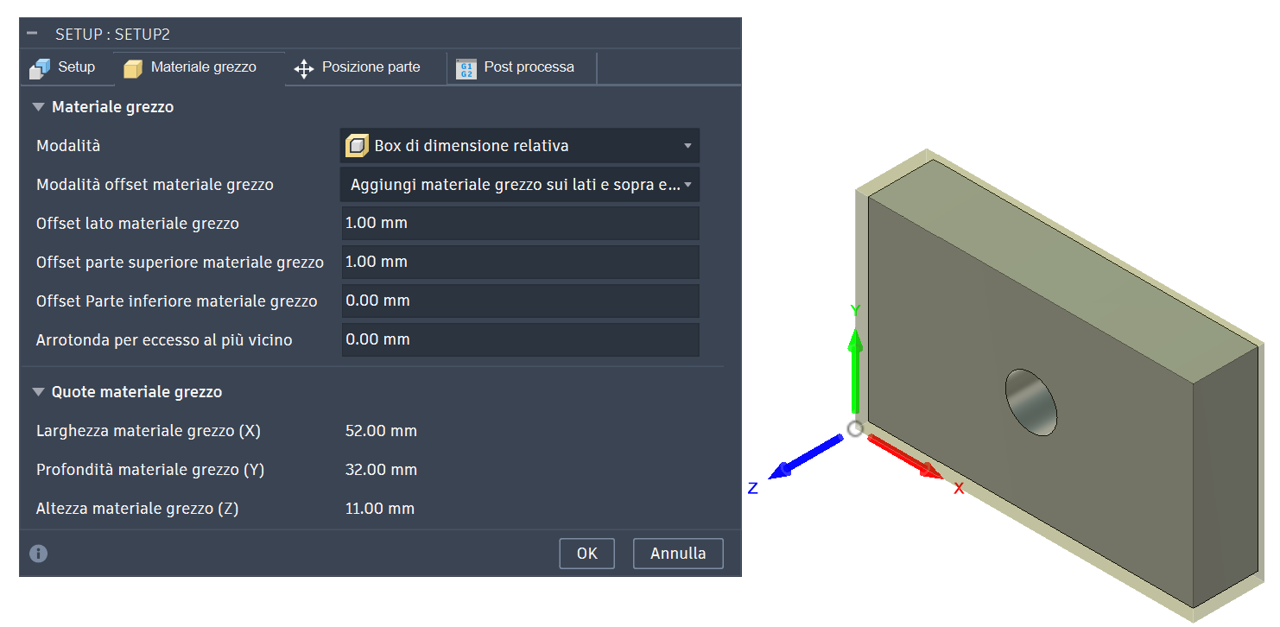

A questo punto non servono altri dati e clicchiamo ok per concludere.
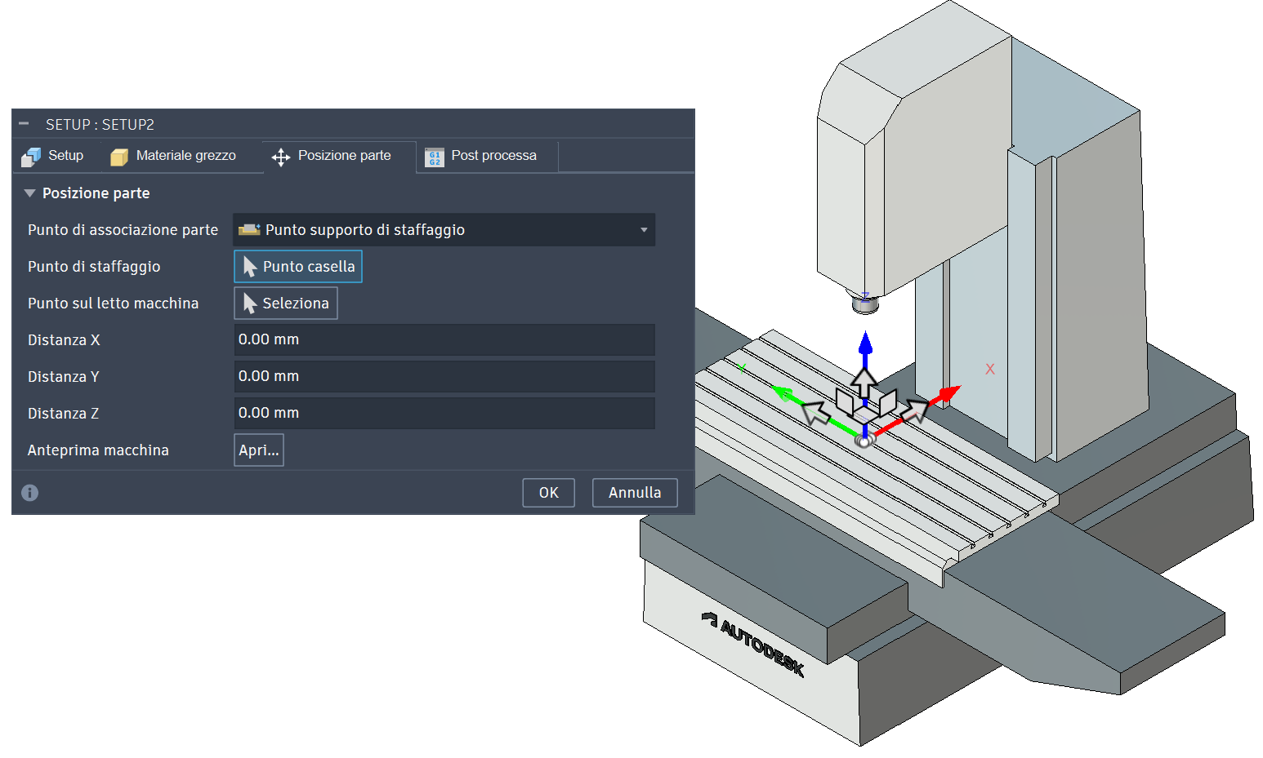
Accettato il comando SETUP, il software mostra il modello, ovvero si visualizza il modello, il grezzo e l’origine del pezzo.
Sulla barra di sinistra la voce Setup, da cui sarà possibile visualizzare le configurazioni appena inserite.
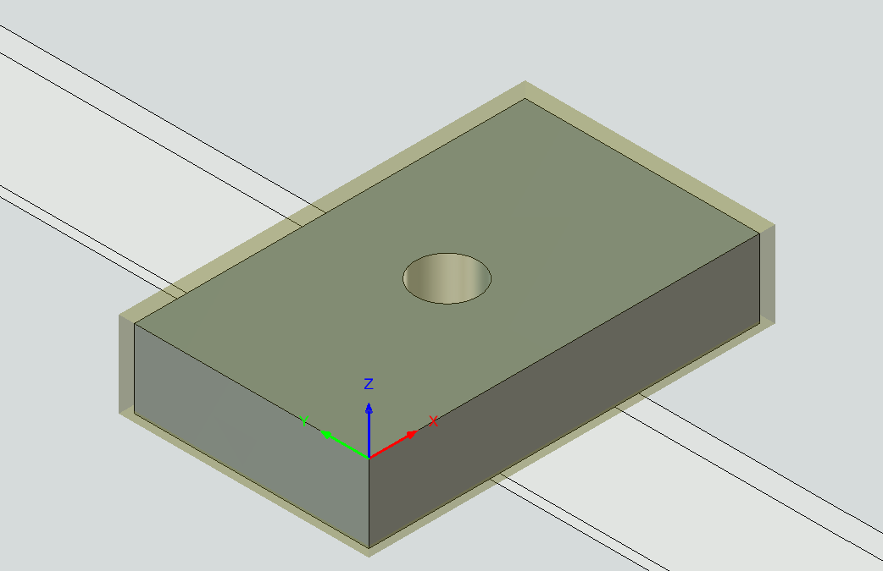

Ora dobbiamo procedure aggiungendo le operazioni di lavorazione nella giusta sequenza.
Iniziamo con la spianatura della faccia superiore del grezzo.

Dal menu selezioniamo l’operazione di spianatura.
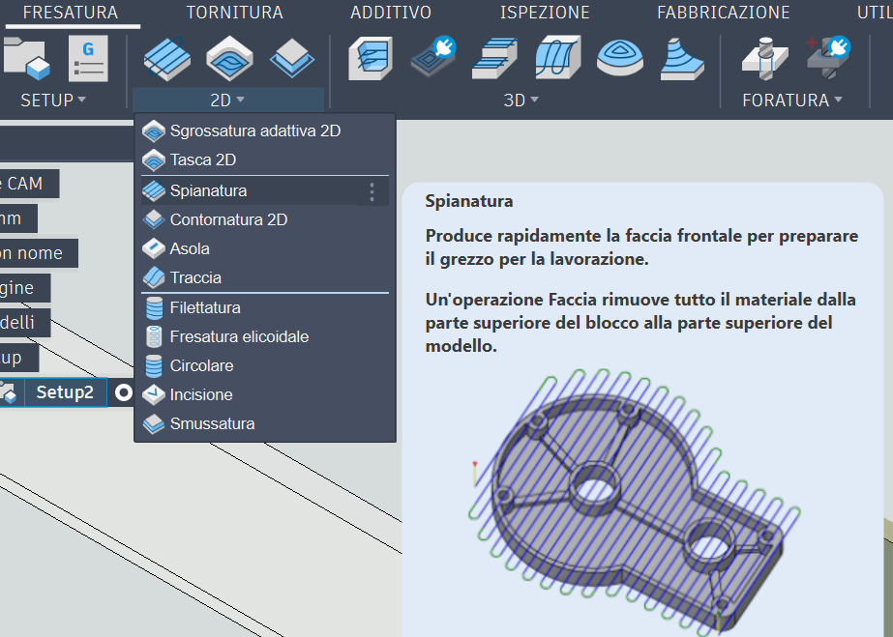
Per l’operazione in esame dobbiamo scegliere un utensile adatto.
NB: è necessario attivare le librerie poste nella barra a sinistra e, in particolare, la libreria Milling tools (metric).
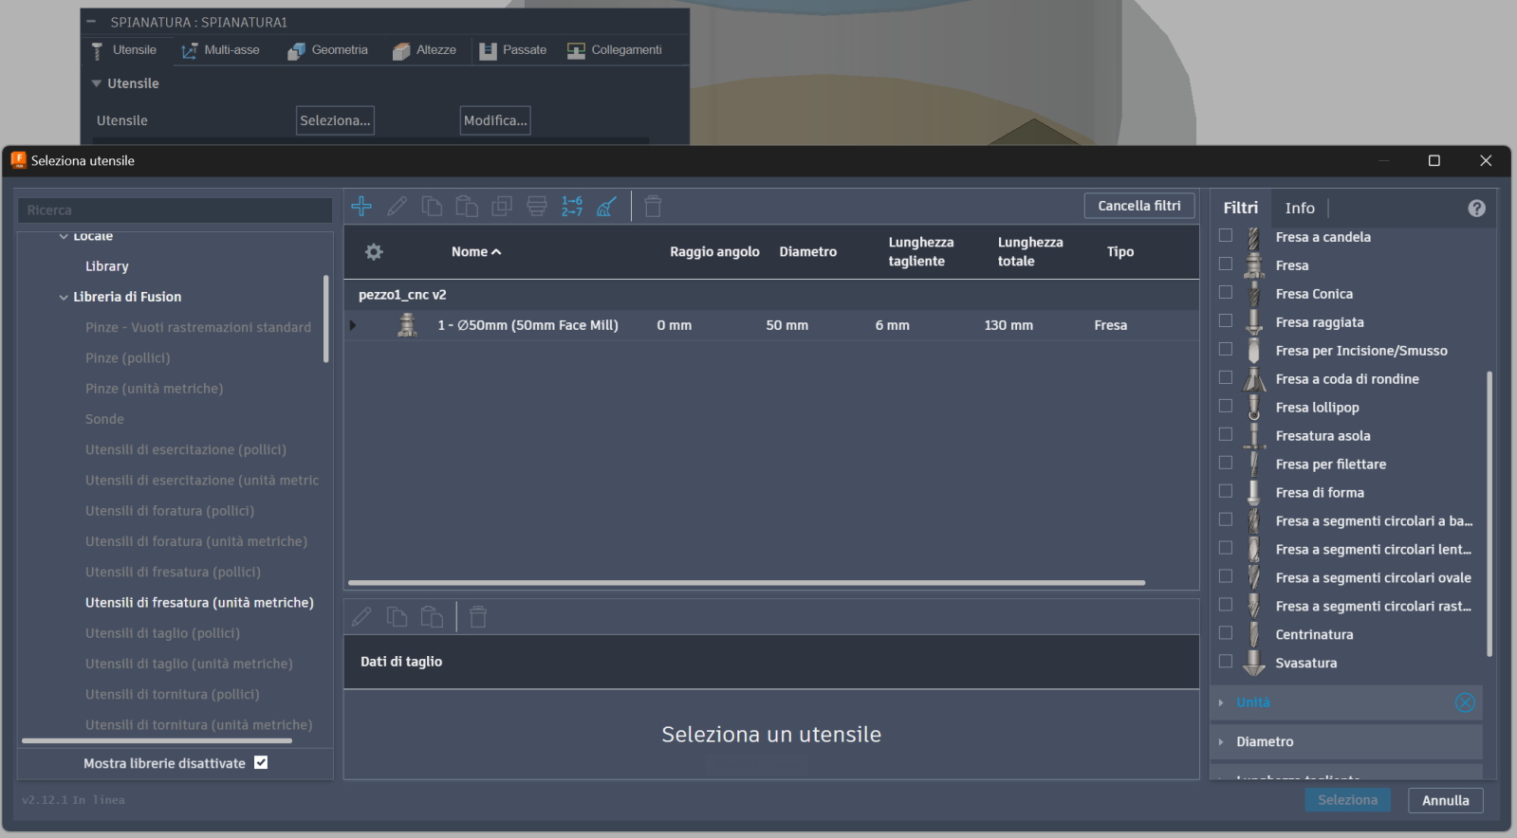

Scegliamo una “fresa a spianare”.
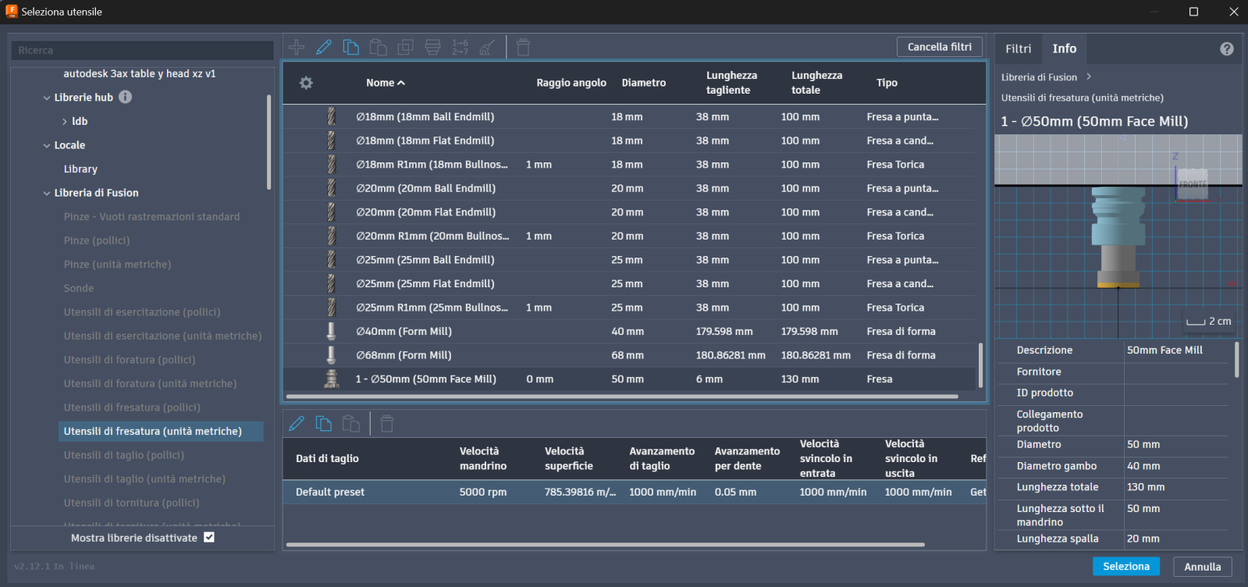
Per alcuni utensili (in genere quelli forniti dai produttori) ci sono preset specifici per ogni tipo di materiale.
In questo caso i parametri di taglio che vanno impostati correttamente sulla base del material la lavorare.

NOTA
La Libreria Utensili (Tool Library)
Quando creiamo o importiamo un utensile in Fusion 360, quell'utensile non ha solo una singola velocità e avanzamento.
Può contenere molteplici "Preset". Possiamo avere un singolo utensile (es. fresa a candela da 6mm) con un preset chiamato "Alluminio - Sgrossatura", un altro "Alluminio - Finitura", un altro "Acciaio Dolce", ecc.
Selezionato l’utensile, il software mostra la schermata con il modello con l’utensile e il sistema di riferimento.
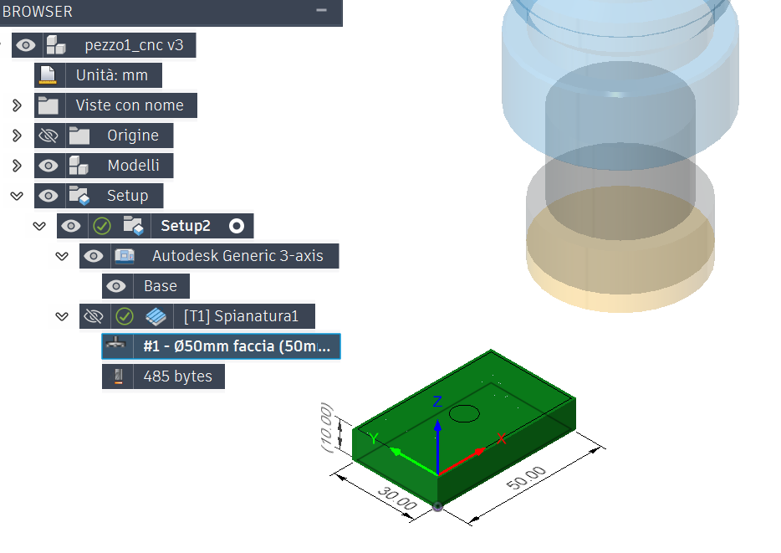
Aprendo il menu dell’operazione di spianatura si deve procedure ad impostare le altezze di lavorazione.
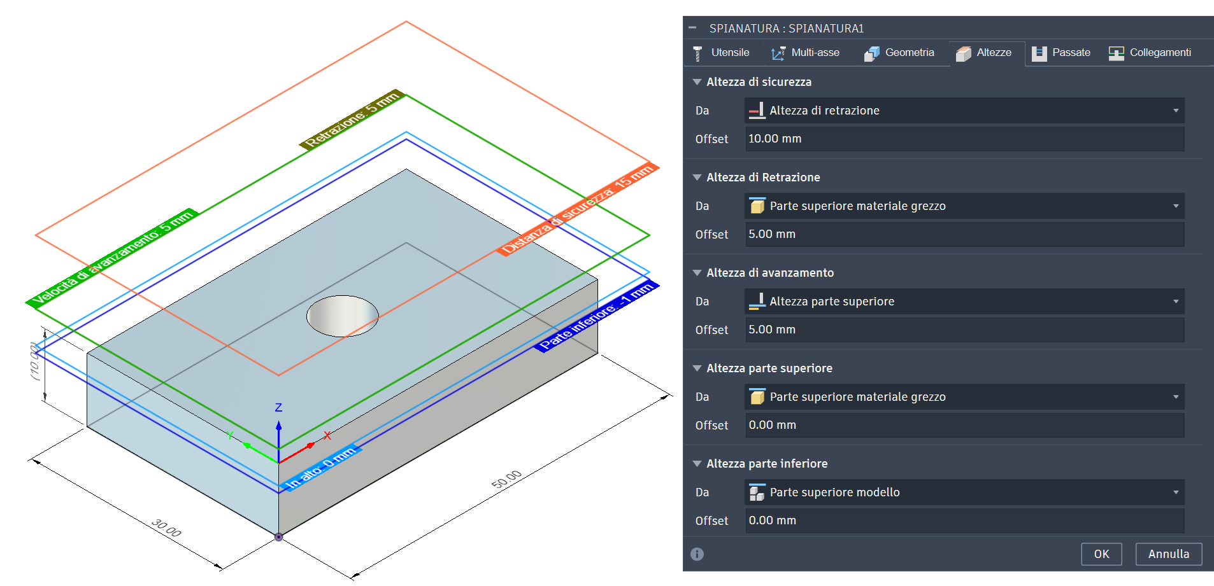

Confermando le scelte viene mostrato il percorso utensile ed è possible procedure alla simulazione della lavorazione.
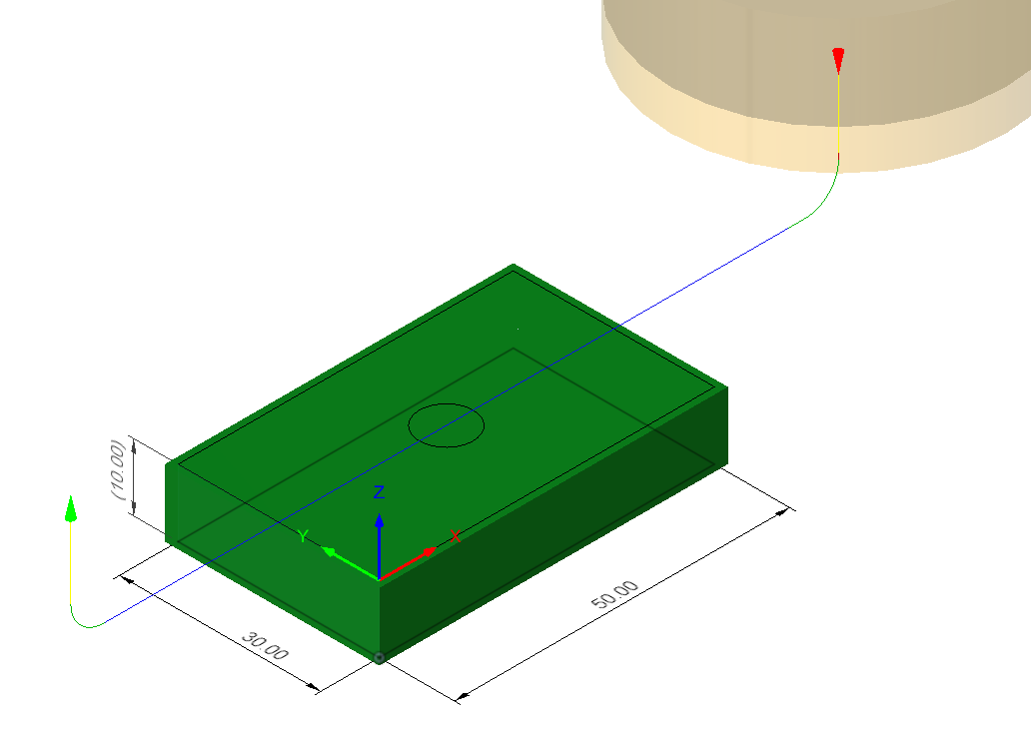
Nel menu azioni si seleziona simula con o senza macchina per verificare la correttezza dell’operazione.
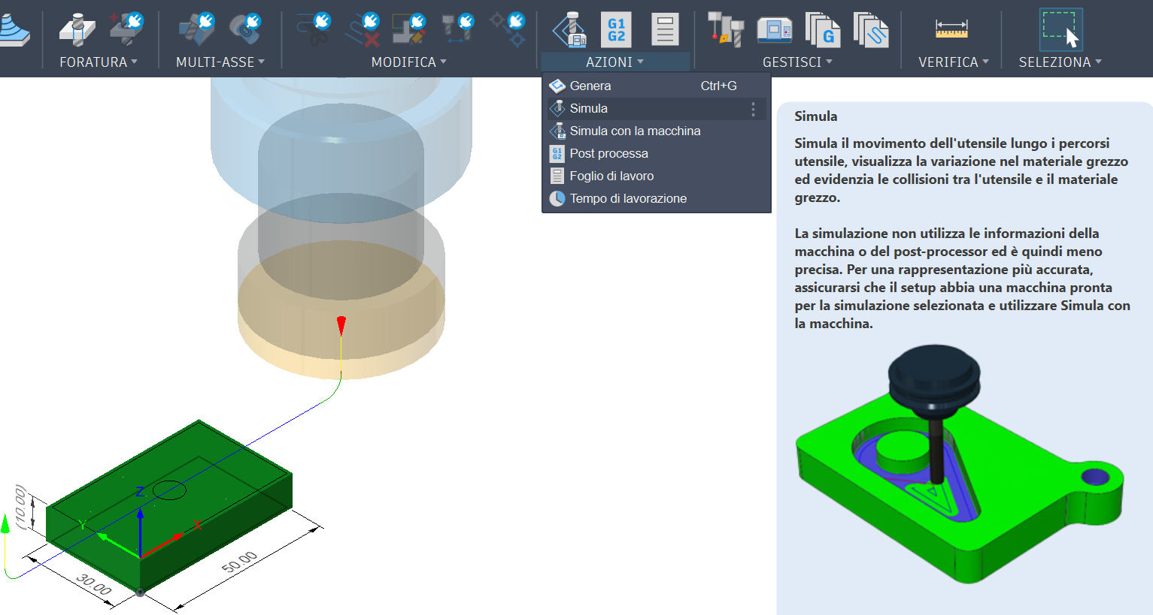

Ripetiamo la spianatura con un altro tipo di utensile: fresa a candela piana da 6mm.
Qui abbiamo a disposizione vari preset. Selezioniamo “Alluminio – Finitura”.
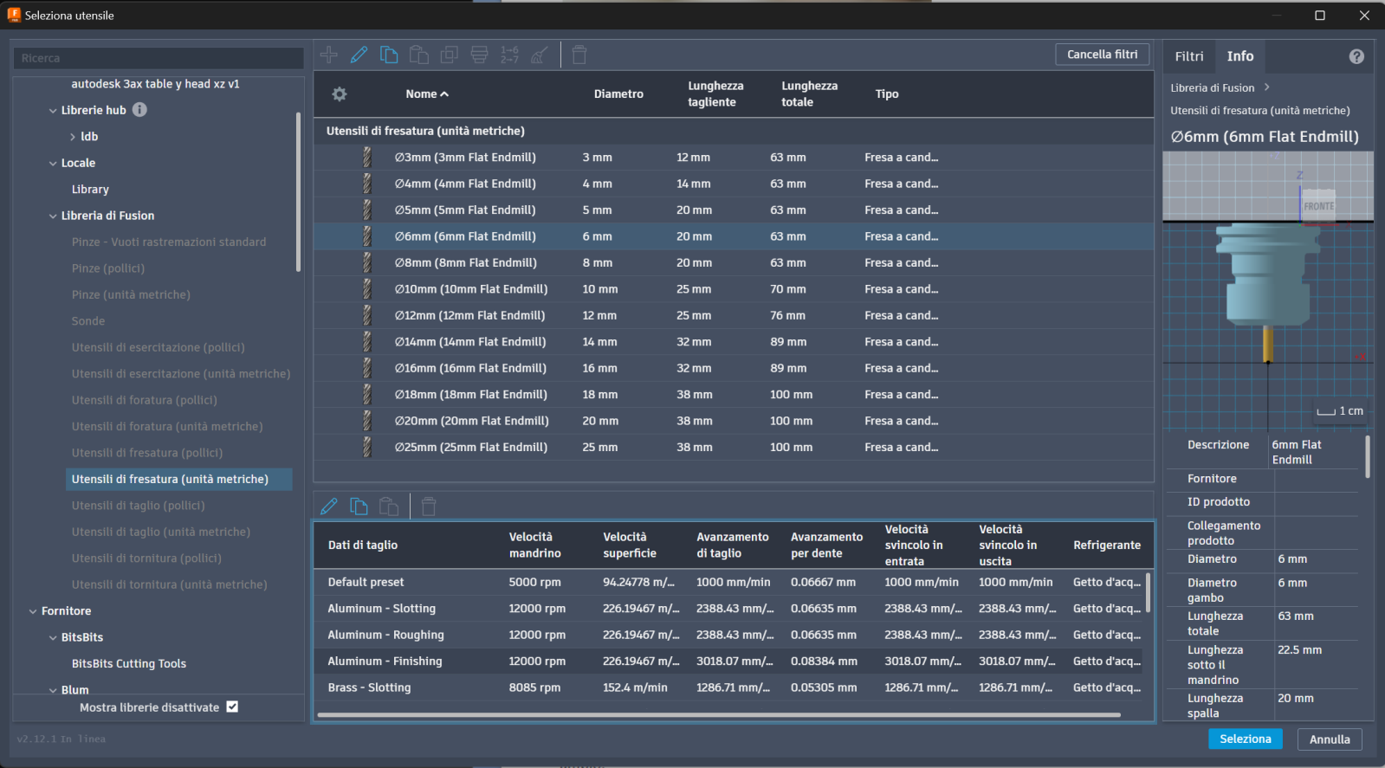
Aggiornando la configurazione della “geometria” e delle “altezze” Fusion ricalcola il nuovo percorso utensile.
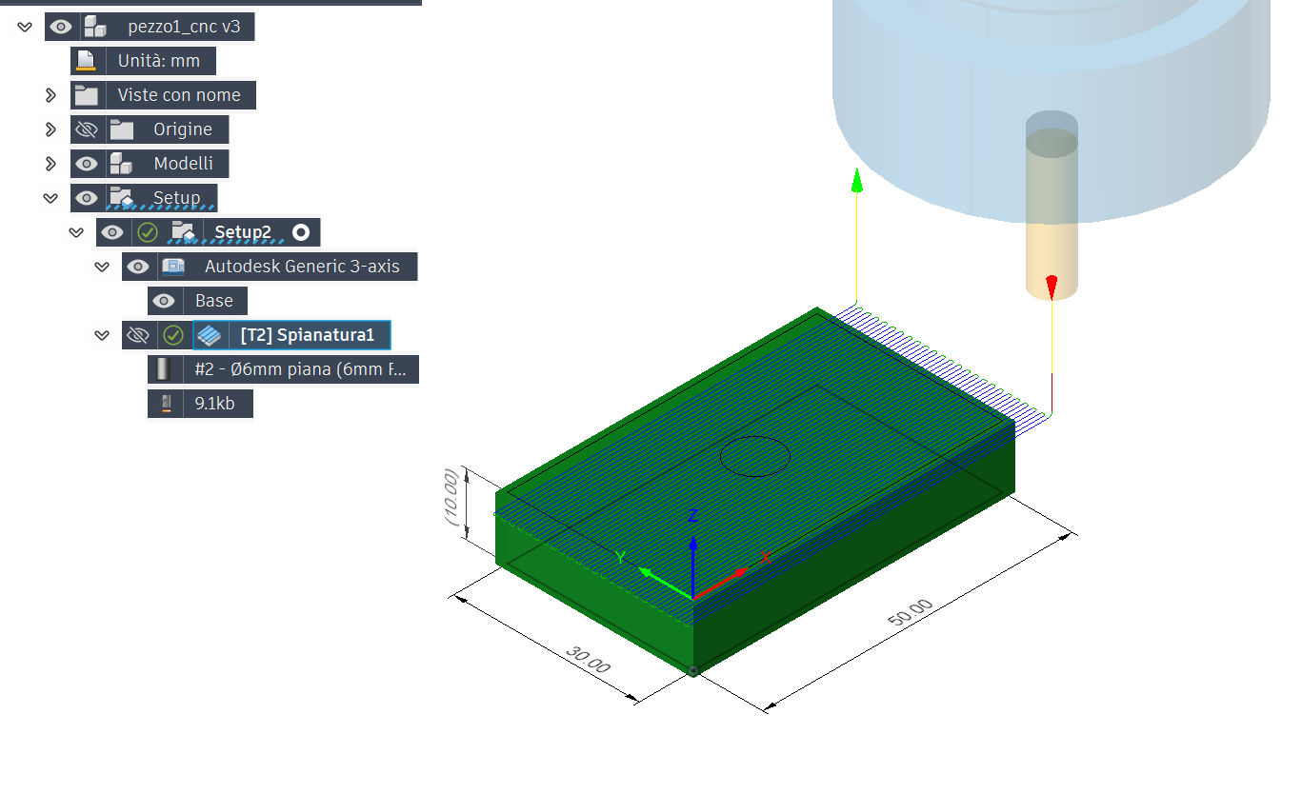 Nel menu azioni si seleziona simula con o senza macchina per verificare la correttezza dell’operazione.

Preseguiamo con l’operazione di contornatura.
Scegliamo ancora la fresa a candela piana da 6mm con il preset “Alluminio – Finitura”.
Nel menu “Geometria” selezioniamo il profile del grezzo da lavorare.
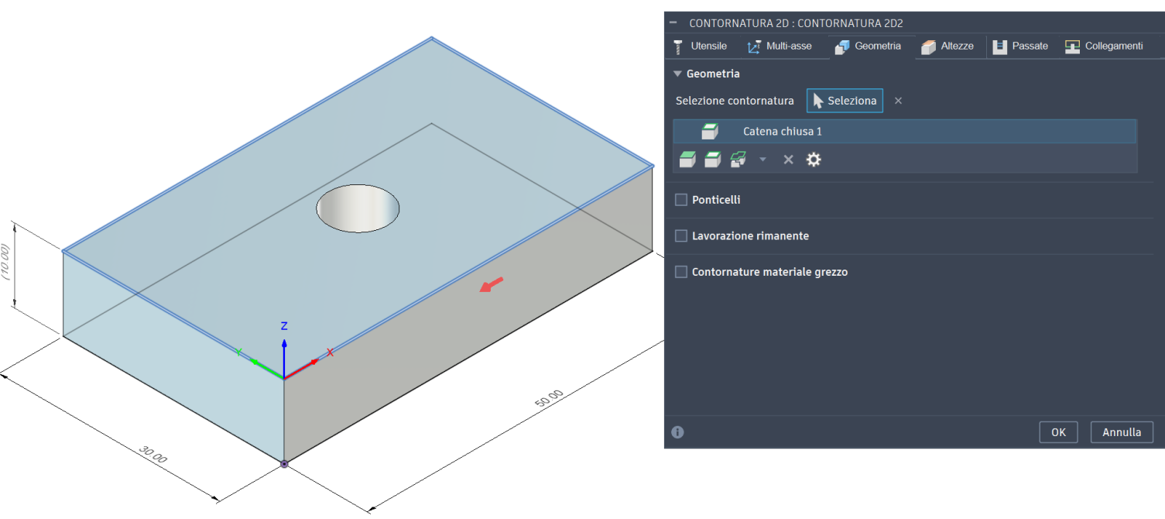

Impostiamo le altezze dei piani di lavoro
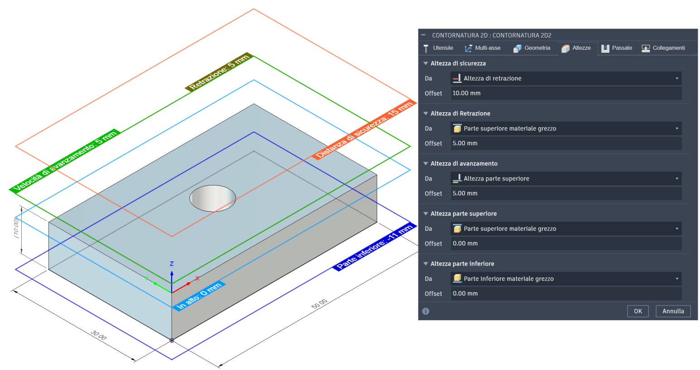

Impostiamo numero di passate di sgrossatura (3x0.3mm) e di finitura (1x0.2mm).
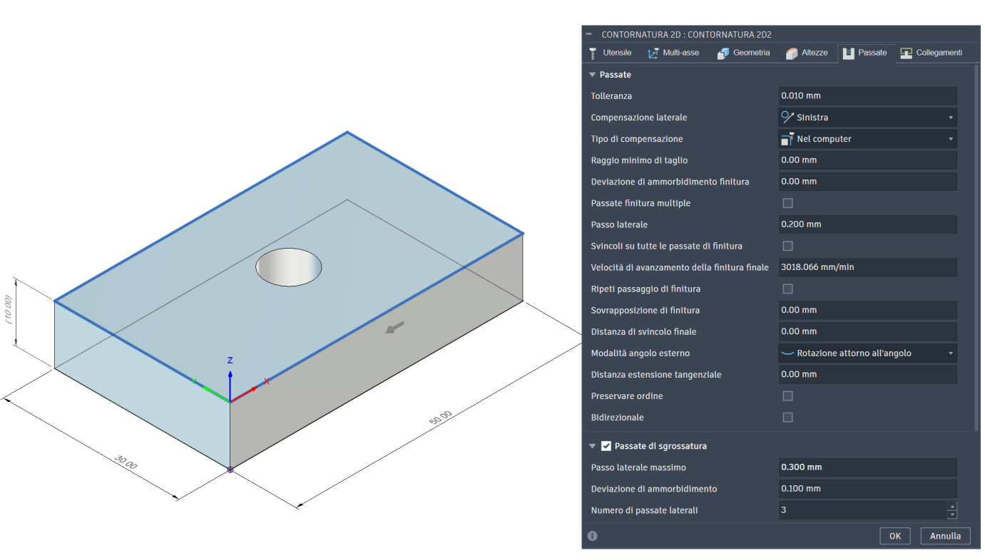

Confermiamo e possiamo attivare la simulazione.
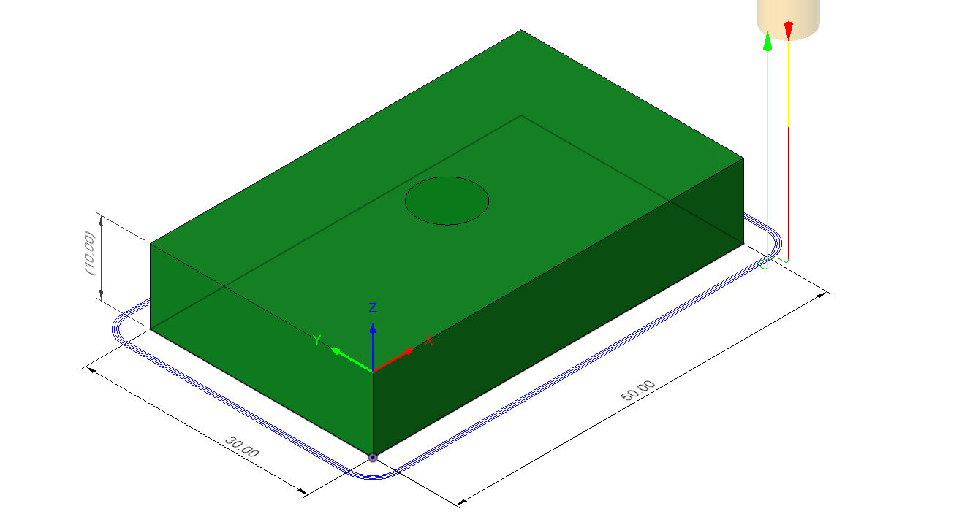

UTENSILI PER SPIANATURA
Per spianare la faccia superiore di un pezzo (operazione di sfacciatura) su una fresatrice CNC, l'utensile di elezione è la fresa a spianare, ma la scelta esatta dipende dalla rigidità macchina e dalle dimensioni del materiale da lavorare.
Ecco le tre opzioni principali:

1. Fresa a spianare a inserti (Face Mill)
È l'utensile standard e più efficiente per questa operazione. Ha un corpo circolare in acciaio su cui vengono montati più inserti intercambiabili in metallo duro (widia).
- Vantaggi: Asporta grandi volumi di materiale rapidamente, copre ampie superfici in poche passate e lascia un'ottima finitura.
- Quando usarla: Su macchine utensili industriali o sufficientemente rigide e potenti per gestire utensili di diametro elevato (generalmente dai 40mm in su).
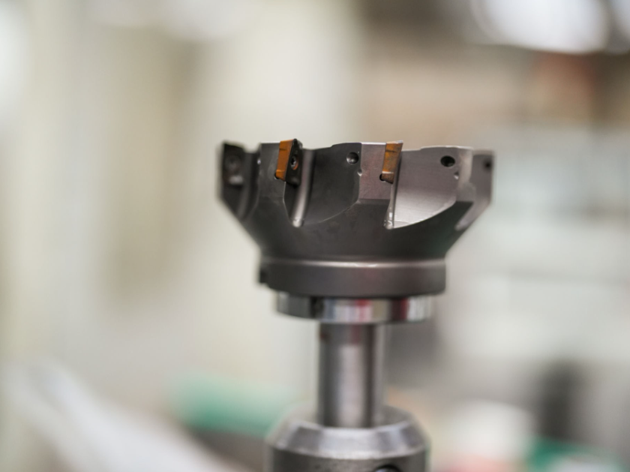

2. Fresa a candela piana (Flat End Mill)
La classica fresa cilindrica a taglienti dritti in metallo duro integrale o HSS, tipicamente usata per contornare o scavare tasche.
- Vantaggi: Molto versatile e non richiede grande potenza o rigidità dal mandrino.
- Quando usarla: È l'ideale se stai lavorando su una CNC desktop compatta che non ha la coppia per supportare una fresa a spianare, oppure se la faccia del pezzo è molto stretta.
Per coprire l'intera superficie, dovrai programmare nel tuo CAM una serie di passate parallele sovrapposte (stepover).
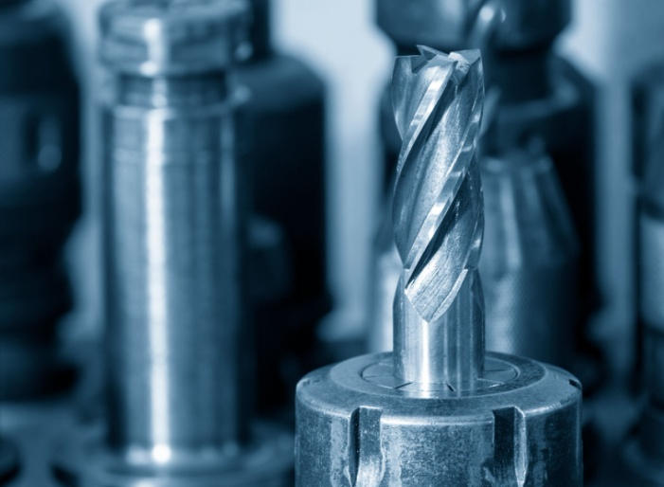

3. Fresa a mosca (Fly Cutter)
Un utensile che monta un singolo tagliente (spesso un inserto o un piccolo utensile da tornio) che ruota su un raggio molto ampio.
- Vantaggi: Produce finiture superficiali eccellenti, spesso a specchio, e richiede molta meno potenza rispetto a una fresa a inserti multipli di pari diametro.
- Quando usarla: Eccellente per finiture di altissima qualità su materiali teneri come l'alluminio o le plastiche tecniche, specialmente su macchine meno rigide che vibrerebbero troppo con una fresa a spianare standard.
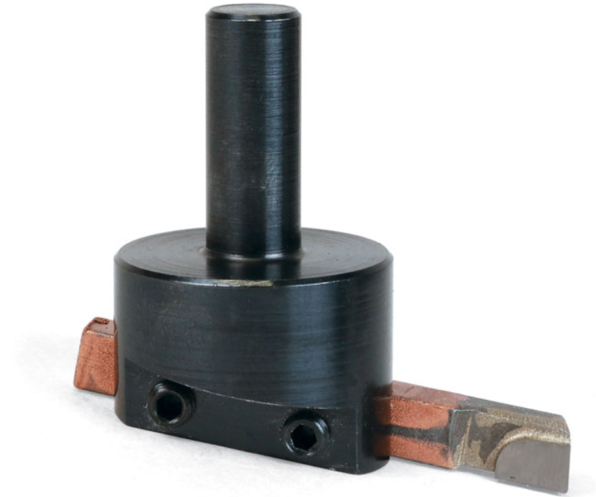

Consiglio per il percorso utensile (CAM):
Se si utilizza un utensile di diametro inferiore alla larghezza del pezzo (come una fresa a candela o una piccola fresa a inserti), imposta un parametro di stepover (sovrapposizione) compreso tra il 60% e l'80% del diametro dell'utensile.
Questo evita la formazione di "creste" tra una passata e l'altra e garantisce una superficie perfettamente piana.

PROFONDITA’ DI PASSATA SPIANATURA
La profondità di passata (in Z) per spianare alluminio con una fresa a candela piana da 6 mm deve essere mantenuta leggera, perché in questa operazione l'utensile lavora con un forte impegno laterale (stepover ampio, tipicamente del 60-80% del diametro).
Ecco i valori di riferimento in base alla meccanica a disposizione:
- CNC desktop compatte (come una Carvera Air o piccoli pantografi): Mantieniti tra 0.1 mm e 0.3 mm per passata. Queste macchine hanno mandrini veloci ma strutture leggere; una passata più profonda innescherebbe vibrazioni (chatter) che rovinano istantaneamente la finitura a specchio dell'alluminio.
- Fresatrici rigide o industriali: Puoi spingerti tra 0.5 mm e 1 mm per passata in sicurezza. Spesso la spianatura serve solo a preparare e livellare la faccia superiore del grezzo, quindi raramente c'è bisogno di asportare molto più di questo.
Rischio di rottura utensile
L'alluminio è un materiale "pastoso" che tende a fondersi e saldarsi ai taglienti (fenomeno del tagliente di riporto). Se i trucioli si incollano a una fresa da 6 mm, l'utensile si spezzerà in pochi secondi. È imperativo usare un getto d'aria per spazzare via i trucioli e un lubrificante (emulsione, WD-40 o alcol isopropilico) durante la spianatura.

Scelta DELLA lega alluminio da lavorare alla fresa
Per realizzare un piccolo ingranaggio alla fresa CNC, la scelta ideale è la lega di alluminio 7075, nota anche con il nome commerciale di Ergal. In alternativa, per applicazioni meno gravose, si può utilizzare la lega 2024 (Avional) o la 6082 (Anticorodal).
Ecco un confronto diretto delle caratteristiche delle leghe principali.
Codice Lega (ISO/EN) | Nome Comune | Lavorabilità al CNC | Resistenza Meccanica | Ideale per...
EN AW-7075 | Ergal | Eccellente  (truciolo corto) | Massima  (simile all'acciaio) | Ingranaggi ad alte prestazioni, dentature fini, alta usura.
EN AW-2024 | Avional | Ottima | Molto Alta | Ottima resistenza a fatica, ma soffre di più la corrosione.
EN AW-6082 | Anticorodal | Buona | Media | Ingranaggi prototipali, carichi leggeri, ottima resistenza a corrosione.

UTENSILI PER CONTORNATURA
Per la contornatura (il taglio del perimetro esterno o interno di un pezzo), l'utensile di elezione è la fresa a candela piana (Flat End Mill). Tuttavia, la scelta esatta dipende dalla fase della lavorazione.
Ecco le due opzioni principali per contornare in modo efficiente:

1. Fresa a sgrossare con rompitruciolo (Roughing End Mill)
Se devi asportare molto materiale lungo il contorno, questa è la scelta migliore per la prima fase. Ha i taglienti "ondulati" o seghettati.
- Vantaggi: Questo design sminuzza il truciolo in piccoli frammenti, riducendo drasticamente le forze di taglio, il calore e le vibrazioni.
- Quando usarla: È eccellente specialmente lavorando su fresatrici desktop compatte che necessitano di mantenere bassi gli sforzi meccanici. Ti permette di asportare il grosso del materiale senza far sforzare il mandrino, lasciando però una superficie leggermente rigata.
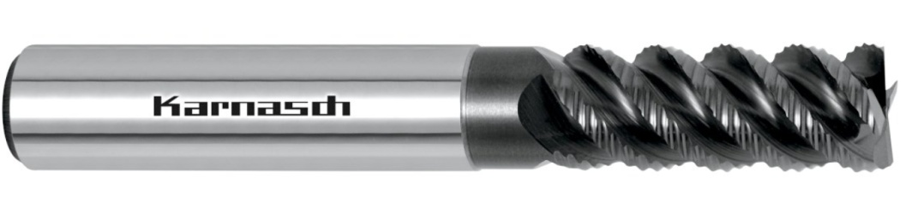

2. Fresa a candela piana standard (Finishing End Mill)
È la fresa classica con taglienti dritti, usata per dare al contorno la sua misura e finitura finale.
- Vantaggi: Lascia pareti perfettamente verticali e lisce a 90 gradi.
- Come sceglierla per l'alluminio: Dato che l'alluminio è un materiale "pastoso", usa una fresa a 1, 2 o massimo 3 taglienti (eliche). Avere meno taglienti significa avere "gole" più ampie per far sfogare i trucioli, evitando che si incollino e spezzino l'utensile. Per l'acciaio o materiali più duri, invece, si passa a 4 o più taglienti.
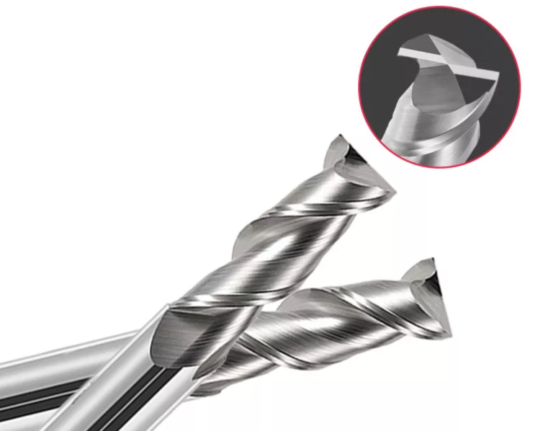
Consiglio operativo (CAM): Invece di far scendere l'utensile a candela per tutto lo spessore del pezzo in un colpo solo (full-slotting, che genera uno sforzo laterale enorme), usa l'opzione "Passate multiple" (Multiple Depths) in Fusion 360, specialmente se la tua CNC non è di livello industriale.

Tornio CON FUSION 360
